

**ESCUELA SUPERIOR POLITÉCNICA DEL LITORAL**

**Facultad de Ingeniería en Mecánica y Ciencias de la Producción**

“Diseño de Proceso para el Desarrollo de Barras Energéticas como Subproducto en la Obtención de Leche Saborizada de Soya”

**TESIS DE GRADO**

Previo a la obtención del Título de:

**INGENIERO DE ALIMENTOS**

Presentada por:

Vannia De María Gamboa Valarezo

GUAYAQUIL – ECUADOR

Año: 2007

**AGRADECIMIENTO**

En primer lugar quiero agradecer a mi familia por su apoyo y cariño incondicional. A mi profesora, Ing. Ana María Costa que de manera amigable ha sabido guiarme. A todas aquellas personas que de una u otra manera me han apoyado durante mi etapa académica. A mis amigos de la universidad, gracias por su amistad.

**DEDICATORIA**

A Mi Familia. Sin ustedes el esfuerzo no habría valido la pena. Los Amo

**TRIBUNAL DE GRADUACIÓN**

Ing. Eduardo Rivadeneira P. Ing. Ana María Costa V.

DECANO DE LA FIMCP DIRETOR DE TESIS

PRESIDENTE

MBA Mariela Reyes L. Ing. Karin Coello O.

VOCAL VOCAL

**DECLARACIÓN EXPRESA**

¨ La Responsabilidad del contenido de esta tesis de grado, me corresponden exclusivamente; y el patrimonio intelectual de la misma a la ESCUELA SUPERIOR POLITÉCNICA DEL LITORAL¨

(Reglamento de Graduación de la ESPOL).

_________________________

Vannia De María Gamboa Valarezo

**RESUMEN**

El grano de soya es ampliamente reconocido por su elevado contenido en nutrientes. Durante el proceso de elaboración de la leche de soya el okara o pulpa residual del proceso representó del 20 a 25 por ciento del desperdicio cuyo alto valor nutricional y energético fue aprovechado.

En el presente trabajo se propuso aprovechar integralmente el grano de soya, dando valor agregado a la fase líquida donde se obtuvo leche saborizada de soya y, a partir del desperdicio se obtuvieron barras energéticas.

En la primera etapa se analizaron los métodos ya establecidos para obtener leche a partir del grano entero y empleando una matriz de decisiones se seleccionó el más apropiado obteniéndose como resultado el método de Cornell.

Posteriormente mediante pruebas experimentales a nivel de laboratorio se determinaron las formulaciones y parámetros de proceso para obtener leche saborizada de soya y barras energéticas. En base a los resultados obtenidos se diseñaron los procesos a nivel piloto.

Finalmente se establecieron las especificaciones técnicas de los productos terminados empleando el análisis de estabilidad en percha, análisis sensorial y costos de ambos procesos.

**INDICE GENERAL**

RESUMEN VI

INDICE GENERAL VIII

ABREVIATURAS X

SIMBOLOGÍA XII

INDICE DE FIGURAS XIII

INDICE DE TABLAS XV

INTRODUCCION 1

**CAPITULO 1**

1. GENERALIDADES 3

**1.1** **La Soya** 3

**1.2** **Beneficios y Composición de la soya** 5

**1.3** **Productos Elaborados a partir del grano de soya** 8

**1.4** **Métodos para la obtención de leche de soya** 13

**1.5** **Características del residuo sólido de la leche de soya** 19

**CAPITULO 2**

2. MATERIALES Y METODOS 21

**2.1** **Pruebas experimentales a nivel de laboratorio** 21

**2.1.1** **Leche de Soya** 21

**2.1.2** **Barras energéticas** 26

**2.2** **Pruebas de formulación** 30

**2.2.1** **Elaboración de leche de soya saborizada** 30

**2.2.2** **Elaboración de Barras Energéticas** 39

**CAPITULO 3**

3. DISEÑO DE PROCESO 47

3.1 Proceso de leche saborizada 47

**3.1.1** **Diagrama del proceso** 48

**3.1.2** **Descripción técnica del procesamiento** 49

**3.1.3** **Descripción de equipos a utilizar a nivel piloto** 56

**3.1.4** **Balance del proceso de leche de soya** 60

3.2 Proceso de barras energéticas 68

**3.2.1** **Diagrama de proceso** 69

**3.2.2** **Descripción técnica del procesamiento** 70

**3.2.3** **Descripción de equipos a utilizar a nivel piloto** 76

**3.2.4** **Balance del proceso de barras energéticas** 80

**CAPITULO 4**

4. RESULTADOS 89

4.1 Especificaciones técnicas del producto terminado 89

4.2 Determinación de Estabilidad en Percha 100

**4.2.1** **Leche saborizada de soya** 100

**4.2.2** **Barras Energéticas** 102

4.3 Análisis Sensorial 104

**4.3.1** **Resultado de Análisis sensorial Leche saborizada de soya** 106

**4.3.2** **Resultado de Análisis sensorial de barras energéticas.** 109

4.4 Análisis Económico 112

**4.4.1** **Resultado de Análisis Económico Leche saborizada de soya.** 113

**4.4.2** **Resultado de Análisis Económico Barra energéticas.** 114

**CAPITULO 5**

5. CONCLUSIONES Y RECOMENDACIONES 115

APENDICES 118

BIBLIOGRAFÍA 123

**ABREVIATURAS**

|  |  |
| --- | --- |
| Ac | Acido |
| Bar | Bares |
| Cm | Centímetros |
| CT | Costo Total |
| E. Coli | Escherichia Coli |
| Gr | Gramos |
| Kcal | Kilo Calorías |
| Kg | Kilogramos |
| Mc | Masa de Cocción |
| Me | Masa de Cereales |
| MF | Masa del Fréjol |
| Mf | Masa de Corte y Enfriamiento |
| Mh | Masa de las Barras E. |
| Mi | Masa Inicial |
| Ml | Masa de la Leche de Soya |
| Mo | Masa del Okara |
| Mz | Masa de la Mezcla |
| mg | Miligramos |
| min | Minutos |
| ml | Mililitros |
| neg. | Negativo |
| PV | Precio de Venta |
| ST | Sólidos Totales |
| TM | Toneladas Métircas |
| UP | Unidades de Producción |
| W | Porcentaje de Agua Evaporada |
| Xc | Sólidos de Cocción |
| Xe | Sólidos de los Cereales |
| XF | Sólidos del Fréjol |
| Xf | Sólidos del Corte y Enfriamiento |
| Xh | Sólidos de las Barras E. |
| Xi | Sólidos Iniciales |
| Xl | Sólidos de la Leche de Soya |
| Xo | Sólidos del Okara |

**SIMBOLOGÍA**

|  |  |
| --- | --- |
| º C | Grados Centígrados |
| CP | Centi Poise |
| FAO | Food and Agriculture Organization |
| FDA | Food and Drugs Adinistration |
| FL | Fluidos |
| INEN | Instituto Ecuatoriano de Normalización |
| NTE | Normas Técnicas Ecuatorianas |
| OMS | Organización Mundial de la Salud |
| OZ | Onzas |
| PH | Indicador de Alcalinidad |
| PSI | Pounds per Square Inch |
| SI | Sistema Internacional de Medidas |
| UFC | Unidades Formadoras de Colonias |
| VDR | Valores Diarios Recomendados |

**INDICE DE FIGURAS**

Figura 1.1 Composición del Fríjol de Soya………………………………………6

Figura 1.2 Productos elaborados a partir del grano de soya………………...12

Figura 1.3 Diagrama de Flujo Método Tradicional……………………………..16

Figura 1.4 Diagrama de Flujo Método Illinois………………………………….17

Figura 1.5 Diagrama de Flujo Método de Cornell……………………………..18

Figura 2.1 Desnaturalización de Proteínas Vs. Tiempo y Temperatura……..26

Figura 3.1 Diagrama de Proceso de Leche Saborizada de Soya…………...48

Figura 3.2 Limpieza de los Granos de Soya…………………………………...50

Figura 3.3 Cocción y Molienda…………………………………………………...51

Figura 3.4 Indicador de Temperatura…………………………………………..52

Figura 3.5 Filtrado………………………………………………………………..52

Figura 3.6 Mezcla de la Dosificación…………………………………………….53

Figura 3.7 Homogenización………………………………………………………54

Figura 3.8 Embotellado de Leche Saborizada de Soya……………………….54

Figura 3.9 Botellas Esterilizadas………………………………………………..55

Figura 3.10 Bascula………………………………………………………………56

Figura 3.11 Equipo Stephan……………………………………………………..57

Figura 3.12 Equipo Homogenizador……………………………………………..58

Figura 3.13 Envasadora de Botellas…………………………………………….59

Figura 3.14 Autoclave……………………………………………………………60

Figura 3.15 Balance del Proceso Leche de Soya……………………………..67

Figura 3.16 Diagrama de Flujo Barras Energéticas……………………………69

Figura 3. 17 Báscula………………………………………………………………76

Figura 3.18 Mesas Industriales…………………………………………………..77

Figura 3.19 Marmita………………………………………………………………78

Figura 3.20 Horno Industrial……………………………………………………...78

Figura 3.21 Banda Transportadora……………………………………………..79

Figura 3.22 Empacadora de Barras Energéticas……………………………...79

Figura 3.22 Balance del Proceso de Barras Energéticas…………………….88

Figura 4.1 Presentación Final Leche Saborizada de Soya…………………..91

Figura 4.2 Presentación Final Barras Energéticas………………………….....91

Figura 4.3 Prueba de Análisis Sensorial………………………………………104

Figura 4.4 Gráfico de Aroma……………………………………………………106

Figura 4.5 Gráfico de Apariencia……………………………………………….106

Figura 4.6 Grafico de Dulzor……………………………………………………107

Figura 4.7 Gráfico de Sabor……………………………………………………107

Figura 4.8 Gráfica de Aceptación………………………………………………108

Figura 4.9 Gráfica de Apariencia………………………………………………109

Figura 4.10 Gráfica de Textura………………………………………………...109

Figura 4.11 Gráfica de Dulzor…………………………………………………..110

Figura 4.12 Gráfica de Sabor…………………………………………………..110

Figura 4.13 Gráfica de Aceptabilidad…………………………………………..111

**INDICE DE TABLAS**

TABLA 1 MATRIZ DE DESICIONES........................................................22

TABLA 2 FORMULACIÓN # 1 DE LECHE SABORIZADA……………….36

TABLA 3 FORMULACIÓN # 2 DE LECHE SABORIZADA……………….37

TABLA 4 FORMULACIÓN # 3 DE LECHE SABORIZADA……………….38

TABLA 5 FORMULACIÓN # 1 DE BARRAS ENERGÉTICAS…………...44

TABLA 6 FORMULACIÓN # 2 DE BARRAS ENERGÉTICAS…………...45

TABLA 7 FORMULACIÓN # 3 DE BARRAS ENERGÉTICAS…………...46

TABLA 8 COMPOSICIÓN NUTRICIONAL LECHE SABORIZADA DE SOYA………………………………………………………………..92

TABLA 9 COMPOSICIÓN NUTRICIONAL BARRAS ENERGETICAS….93

TABLA 10 REQUISITOS BROMATOLÓGICOS LECHE SABORIZADA DE SOYA………………………………………………………………..94

TABLA 11 REQUISITOS BROMATOLOGICOS BARRAS ENERGÉTI-CAS………………………………………………………………….94

TABLA 12 REQUISITOS MICROBIOLOGICOS DE LECHE SABORIZADA DE SOYA……………………………………………………………95

TABLA 13 REQUISITOS MICROBIOLOGICOS DE BARRAS ENERGETI-CAS………………………………………………………………….95

TABLA 14 ANALISIS MICROBIOLOGICOS DE LECHES SABORIZADAS DE SOYA………………………………………………………….101

TABLA 15 ANALISIS MICROBIOLOGICO BARRAS ENERGÉTICAS ……………………………………………………………………...103

TABLA 16 RESULTADOS DEL ANÁLISIS ECONÓMICO LECHE DE SOYA ................................................................................................113

TABLA 17 RESULTADOS DEL ANÁLISIS ECONÓMICO BARRAS ENERGETICAS…………………………………………………..114

**INTRODUCCION**

El presente proyecto trata sobre darle valor agregado a la soya con la obtención de leche saborizada de la fase líquida, y lograr un aprovechamiento integral al desarrollar barras energéticas como subproducto a partir del desperdicio del proceso.

Existen en la actualidad varios métodos de elaboración de leche de soya que ayudan a determinar de mejor manera los parámetros que afectan al producto final durante su proceso. Para la leche de soya los parámetros a determinar son los de tiempo y temperatura que van proporcionalmente relacionados con la inactivación de enzimas y la pérdida de proteínas como valor nutricional.

El residuo sólido de la leche de soya llamado también okara fue aprovechado como ingrediente principal para la elaboración de barras energéticas, siendo la humedad el parámetro principal a determinar en el diseño del proceso.

Mediante equipos industriales se realizaron las pruebas a nivel piloto obteniendo en la leche saborizada de soya y en la barras energéticas resultados deseados en el diseño de proceso. Este objetivo se logró realizando pruebas de formulación, que a su vez fueron aceptadas mediante evaluaciones sensoriales, además se realizaron los cálculos para el balance de diseño de proceso, análisis microbiológico para determinar la estabilidad en percha del producto final y mediante un análisis económico sus costos de producción.

**CAPITULO 1**

1. **GENERALIDADES**
   1. **La Soya**

La soya se originó en Asia hace aproximadamente 5,000 años y ha jugado desde entonces un papel crucial en la alimentación de los pueblos orientales como el Chino y el Japonés.

El nombre botánico de la soya es Glycine max, y es un cultivo anual cuya planta alcanza generalmente una altura de 80 cm. La semilla de soya se produce en vainas de 4 a 6 cm. de longitud, y cada vaina contiene de 2 a 3 granos de soya.

La soya se desarrolla óptimamente en regiones cálidas y tropicales. El fríjol soya se adapta a una gran variedad de latitudes que van desde 0 a 38 grados, y los mayores rendimientos en la cosecha se obtienen a menos de 1000 metros de altura. La semilla varía en forma desde esférica hasta ligeramente ovalada y entre los colores más comunes se encuentran el amarillo, negro y varias tonalidades de café.

([www.1](http://www.1), 2006)

La producción de soya se encuentra en las provincias de Los Ríos y de Guayas pues reúnen condiciones favorables para este cultivo, que se realiza en grandes extensiones y en forma mecanizada.

Tanto la superficie sembrada como la producción se concentran en la Provincia de Los Ríos; alrededor del 96% de la superficie sembrada de soya y alrededor del 97% de su producción se encuentran en ese cantón, con un rendimiento promedio de 1,72 TM/Ha. Lo restante de la producción se distribuye en las provincias de Guayas, Manabí, El Oro, por la Región del Litoral, Bolívar, Cotopaxi, Chimborazo y Pichincha por la Sierra, las dos últimas con producciones marginales; y en la misma baja magnitud Morona Santiago y Napo por la Amazonía.

La producción de soya abastece a las nueve plantas agroindustriales existentes en el país, de las cuales se hallan localizadas seis en Guayaquil, dos en Manta y una en Quito.([www.2](http://www.2), 2006)

* 1. **Beneficios y Composición de la soya**

El grano de soya es una semilla compuesta de una cáscara, un hipo cotilo y dos cotiledones. El grano soya se considera como oleaginosa debido a que tiene un alto contenido de grasa (20%), además contiene también proteína (40%), hidratos de carbono (25%), agua (10%)y cenizas(5%). Desde un punto de vista alimenticio y comercial sus principales componentes son la proteína y la grasa.

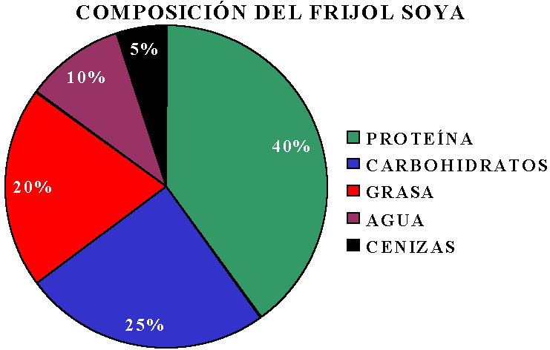

Figura 1.1 Composición del Fríjol de Soya

La soya también es rica en vitaminas (Vitamina A, E, K y trazas de Vitamina B) y minerales (Potasio, Hierro, Zinc y Fósforo).

El grano de soya a su vez contiene ácidos grasos saturados y un 60% en ácidos grasos insaturados que consisten en ácidos linoléicos y linolénicos los cuales ayudan a promover la salud cardiovascular. (Tetra Pak, 2005)

La soya contiene compuestos llamados isoflavones, que tienen efectos sobre el organismo como el estrógeno. Aunque los isoflavones se encuentran en pequeñas cantidades en algunos granos y vegetales, el fríjol de soya es la fuente más concentrada de isoflavones.

La investigación sobre los isoflavones de la soya, que es de forma general limitada, muestra cierto número de beneficios potenciales para la salud:

* disminuye los niveles de colesterol
* reduce la severidad de los estragos de la menopausia
* mejora el sistema inmunológico
* protege contra la osteoporosis
* reduce el riesgo cardiovascular.

Entre los beneficios de la soya podemos decir que es un producto libre de lactosa por la cual la hace un alimento excelente para aquellas personas que sufren de intolerancia a dicho componente. (Tetra Pak, 2005)

* 1. **Productos Elaborados a partir del grano de soya**

De acuerdo a la Administración de Drogas y Alimentos de Estados Unidos (FDA). Existen en la actualidad diversos productos elaborados a base del grano de soya y esto se debe a que los productos de soya ofrecen muchos beneficios para la salud. ([www.3](http://www.3), 2005)

Entre estos tenemos:

* **Miso:**

El miso es una mezcla fermentada de soya, sal y otro grano que resulta en una pasta salada. Esta combinación de ingredientes se deja madurar de uno a tres años en barriles de madera de cedro. El miso se puede usar para sazonar sopas, salsas, aderezos y salsas para marinar.

* **Tofu:**

Este es la leche de soya cuajada y se prepara al mezclar la leche de soya caliente con un coagulante. El tofu es blanco, tiene la forma cuadrada y su textura, sabor y consistencia es similar a la del queso. El tofu está disponible en consistencia firme, suave o de seda y puede encontrarse en la sección de productos lácteos del supermercado. El tofu de consistencia firme se usa en recetas de “stirfry”, en sopas y en guisados. El tofu suave puede ser mezclado con hierbas y especies para usarse en salsas.

* **Nueces de soya:**

Las nueces de soya tostadas son frijoles de soya enteros que han sido remojados en agua y horneados. Estas nueces están disponibles en diferentes sabores, incluyendo las nueces de soya cubiertas en chocolate. Las nueces de soya son parecidas en textura y sabor al maní y son altas en proteínas e isoflavonas.

* **Tempeh:**

El tempeh es hecho de frijoles de soya fermentados. Es un alimento tradicional de Indonesia. Se le da la forma de una torta de soya que es suave y rica. El tempeh puede ser marinado, asado o añadido a guisados, sopas y cazuelas. Tiene un sabor ahumado o a nuez. El tempeh se puede encontrar en la sección de productos lácteos del supermercado o en tiendas de productos naturales.

* **Salsa soya:**

Este líquido color marrón oscuro se prepara de los frijoles de soya fermentados. Aunque las salsas de soya tiene un sabor salado, son más bajas en sodio que la sal. Algunos tipos de salsa de soya son shoyu, tamari y la salsa teriyaki. La salsa shoyu es una mezcla de soya con trigo, mientras que la salsa tamari es hecha de soya solamente. La salsa teriyaki es más espesa que los otros tipos de salsa e incluye ingredientes tales como azúcar y vinagre.

* **Natto:**

El Natto es preparado de frijoles de soya enteros que son fermentados y cocinados. El Natto se digiere más fácilmente que los frijoles de soya enteros porque el proceso de fermentación destruye las proteínas complejas de los frijoles. El Natto tiene una textura como la del queso con una capa viscosa y pegajosa. En países asiáticos, el Natto se sirve con arroz, en sopas de miso y con vegetales. El Natto se vende en tiendas asiáticas y tiendas de productos naturales.

* **Leche de soya:**

Los frijoles de soya son remojados, molidos y luego se cuelan para producir un líquido llamado leche de soya, el cual es un buen sustituto para la leche de vaca. La leche de soya pura, sin ser fortificada, es una buena fuente de alta calidad de proteínas y vitaminas del complejo B. La leche de soya también está disponible en versiones fortificadas y se vende en envases que se consiguen en los anaqueles del supermercado. La leche de soya debe refrigerarse luego de ser abierto el envase y se puede usar con cereales, batidos y en natillas.



Figura 1.2 Productos elaborados a partir del grano de soya

* 1. **Métodos para la obtención de leche de soya**

La leche de soya básicamente es un extracto acuoso del grano de soya, una dispersión estable de las proteínas de soya en agua, semejante, en apariencia, a la leche de vaca, la misma que puede ser obtenida mediante diversos métodos

Actualmente existen métodos que, a gran escala y con tecnología moderna, permiten producir productos de buena calidad y de mejor apariencia.

Entre los principales métodos para la elaboración de la leche de soya se destacan:

* Método Tradicional
* Método de Illinois
* Método de Cornell
* Método Tradicional :

El método tradicional es un método sencillo, donde su producto final no solo tiene sabor y aroma residual a leguminosa sino que también es un producto del cual se espera rendimientos de producción bajos.

Las etapas del proceso son mostradas en la figura 1.3

* Método Illinois:

El método Illinois fue descubierto e introducido en el año 1975, donde su mayor parámetro crítico consiste en desactivar la enzima lipoxigenasa sumergiendo los granos de soya en agua caliente por un tiempo aproximado de 20 min. En este método también se utiliza bicarbonato de sodio en una de sus etapas para darle mejor sabor al producto final. (Tetra pak, 2005)

Las etapas del proceso son mostradas en la figura 1.4

* Método Cornell:

El método Cornell consiste en la desactivación de la enzima lipoxigenasa, directamente moliendo los granos de soya en agua caliente en temperaturas de 80 -100º C, por un tiempo de 5 – 10 min. Este método aprovecha íntegramente el grano de soya el cual significa que el grano no es descascarado para su posterior proceso. El método cornell da como resultado un producto con altos niveles de proteína, baja percepción del aroma y sabor a leguminosa y permite que el rendimiento de producción sea alto. (Tetra Pak, 2005)

Las etapas del proceso son mostradas en la figura 1.5

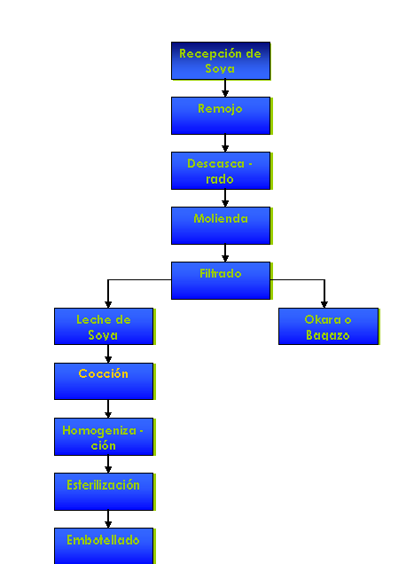

Figura 1.3 Diagrama de Flujo Método Tradicional

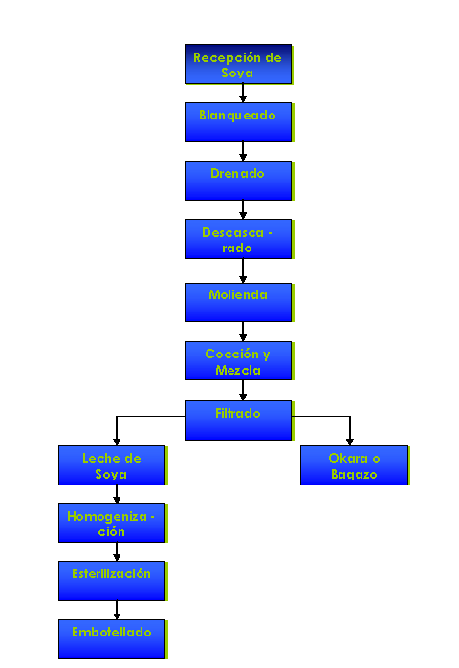

Figura 1.4 Diagrama de Flujo Método Illinois

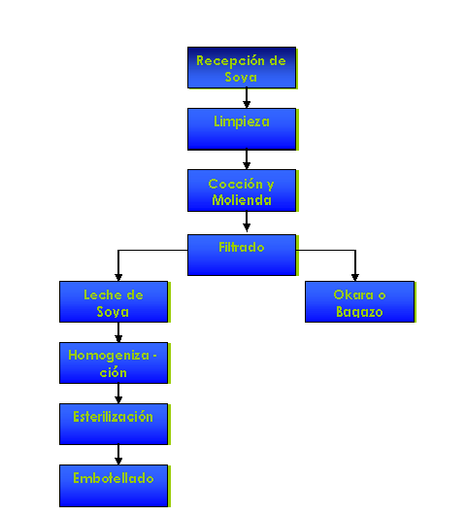

Figura 1.5 Diagrama de Flujo Método de Cornell

* 1. **Características del residuo sólido de la leche de soya**

Okara es el nombre que se le da a la pulpa residual obtenida una vez que se filtra el fríjol molido mezclado con agua para obtener la leche de soya. Es de color beige claro y tiene una textura grumosa fina, constituye la fibra dietética vegetal de la soya.

La fibra del okara está constituida por los carbohidratos de las capas externas de la soya, pasa sin cambios a través del aparato digestivo realizando dos funciones principales: proveer de mayor parte del bolo necesario para los movimientos intestinales normales, previniendo el estreñimiento, y absorber toxinas (incluyendo contaminantes ambientales), ayudando a su expulsión del organismo. (Tetra Pak, 2005)

El rendimiento del okara que se obtiene a partir de la leche de soya en el proyecto es del 30%, contiene cerca del 17% de las proteínas originales de la soya, 3.5% de su peso, cerca de la misma proporción encontrada en la leche entera de vaca o en el arroz integral cocido. Por lo que además de las funciones de fibra, aporta también una cantidad de proteína.

Esta fibra de soya u Okara, es la que se aprovecha para la elaboración de las barras energéticas que fueron diseñadas no solo son para quienes practican deporte de alto rendimiento sino que también han sido elaboradas con el objetivo de que mujeres embarazadas grandes y chicos las puedan consumir.

Las barras energéticas están compuestas por un alto porcentaje de hidratos de carbono, un moderado aporte de proteína y pocos gramos de grasa, sin embargo, esta distribución puede variar dependiendo de las necesidades de las personas a quienes esté dirigido. Además, contienen minerales y vitaminas esenciales para el organismo. Las vitaminas B1, B2 y B6, favorecen la asimilación de los hidratos de carbono para liberar energía; la vitamina C, además de su efecto antioxidante (evita la oxidación de los radicales libres), mejora la recuperación y la absorción de hierro (mineral indispensable para el transporte de oxígeno, desde los pulmones a todos los tejidos, sobre todo los músculos).

CAPITULO 2

2. MATERIALES Y METODOS

* 1. **Pruebas experimentales a nivel de laboratorio**
     1. **Leche de Soya**

Antes de realizar las pruebas experimentales con la leche de soya se utilizó una matriz de decisiones que permitió comparar y escoger cual de los tres métodos señalados en el primer capítulo seria el que nos da como resultado un producto final con:

* Altos rendimientos de producción
* Baja perdida de valores nutricionales
* Inactivación completa de enzima lipoxigenasa
* Inactivación completa o parcial de sabores y aromas desagradables y,
* Bajos costos de producción.

**TABLA 1.**

** MATRIZ DE DESICIONES**

Elaborado Por: Vannia Gamboa V.

De acuerdo al análisis el método Cornell obtuvo la calificación más alta debido a que cumple con los requerimientos de un producto de buena calidad, mientras que el método tradicional e Illinois se muestran como pruebas que no satisfacen los requerimientos más importantes para la elaboración de la leche de soya.

* **Metodología de leche de soya**

Antes de realizar las pruebas piloto, se realizaron seis experimentos de laboratorio, donde los tres primeros fueron realizados para obtener los parámetros adecuados de tiempo y temperatura y, los siguientes tres experimentos fueron de verificación, cuyos resultados obtenidos se los mostraran mas adelante.

Para efectuar los experimentos de laboratorio se trabajó con 500 gr. De muestra es decir de fréjol entero y empleando métodos a escala se obtuvo como producto leche de soya.

El método empleado en el laboratorio fue el siguiente:

* **Limpieza:**

En un recipiente de acero inoxidable se agregó los 500 gr. de fréjol de soya para ser lavados y clasificados, una vez, que se ha retirado todas las impurezas se retira también el agua para que ésta no influya dentro del proceso. Al mismo tiempo se calientan 4 litros de agua a una temperatura de entre 80 – 90 º C.

* **Molienda:**

Se utiliza una licuadora semi-industrial para triturar los granos de soya con el agua caliente por un tiempo de 15 minutos y procedemos a filtrar en un liencillo doble, obteniéndose así, la leche de soya en emulsión y con una densidad de 1,012 Cp.

* **Formulación:**

La leche obtenida de esta manera se la vacía en un recipiente de aluminio y se procede a enfriarla por un tiempo de 30 minutos para probar los saborizantes de diferentes frutas y esencias como: manzana, canela, vainilla y frutilla, obteniendo sabores agradables con las dos últimas.

* **Materiales y Equipos utilizados fueron:**
* Fréjol de soya
* Agua
* Saborizantes
* Ollas de acero inoxidable
* Licuadora de 8 velocidades semi-industrial
* Liencillo
* Balanza
* Termómetro
* Indicadores de Ph
* Refractómetro de 0 – 32º Brix

La siguiente gráfica muestra los parámetros utilizados en cada una de las pruebas, indicando los factores de tiempo y temperatura que fueron utilizados para obtener un nivel de proteína deseado en la leche de soya.



Figura 2.1 Desnaturalización de Proteínas Vs. Tiempo y Temperatura

* + 1. **Barras energéticas**

Para realizar las barras energéticas se realizaron pruebas de laboratorio que determinen el factor de humedad de las barras siendo este el parámetro más importante en el proceso de elaboración.

* **Metodología de Barras Energéticas**
* **Mezcla:**

Para realizar las barras energéticas fue necesario dividir el proceso en dos etapas, la primera etapa es la mezcla de la materia prima sólida y la segunda etapa es la mezcla de la materia prima líquida.

En un recipiente de aluminio se procedió a mezclar la materia prima sólida que previamente ha sido pesada.

Luego en un recipiente de aluminio de realizaron las mezclas de la materia prima líquida para poder obtener un producto viscoso o sirope, el cual una vez obtenido se la procede a verter en el recipiente que contenía la mezcla sólida.

Al combinar las dos se va a obtener una masa suave la cual se la llevó en bandejas de aluminio.

* **Horneo:**

Empleando un horno eléctrico la masa pierde humedad y, al mismo tiempo toma una textura crujiente y agradable como producto final, el tiempo de cocción debe de ser de 10 minutos a una temperatura de 180 – 250º C.

* **Corte y Enfriamiento:**

Posteriormente Se retira dejando enfriar por un tiempo de 30 minutos a temperatura ambiente, luego de esto se procede a cortar de manera rectangular en un tamaño de 12cm de largo, 3cm de ancho y 1cm de grosor.

* **Empaque:**

Las barras energéticas se las empaca en un polímero metalizado para su conservación, las muestras se envían al departamento de microbiología para estas ser analizadas y determinar el tiempo de vida en percha.

* **Materiales y Equipos utilizados fueron:**
* Okara
* Miel
* Avena
* Salvado de Trigo
* Frutas Deshidratadas
* Agua ó Jugo de Naranja
* Maltodextrina
* Fructosa
* Arroz crocante
* Balanza
* Secador de halógeno
* Horno eléctrico
* Recipientes de aluminio
  1. **Pruebas de formulación**
     1. **Elaboración de leche de soya saborizada**

Se realizaron pruebas de formulación con el fin de cumplir los siguientes objetivos:

* corregir sabores residuales que son características propias de la leche de soya y que aun teniendo un proceso adecuado para su tratamiento no se pudieron corregir.
* utilizar un estabilizador para que no exista separación entre las moléculas del grano de soya y el agua, ya que las moléculas del grano son mas densas que las el agua creando una precipitación de éstas.
* llevar un listado de ingredientes para así obtener los porcentajes de cada uno de ellos y mediante pruebas experimentales variarlos poco a poco, de esta manera se puede obtener como resultado un producto que se ajuste a las necesidades nutricionales requeridas, a la aceptación del consumidor final y un producto bajo en costos de producción.
* **Formulación # 1**

**Materiales:**

* + Leche de soya
  + Azúcar
  + Espesante (Avicel)
  + Carragenina 1 (Recodam)
  + Fosfato Disódico
  + Cloruro de sodio
  + Citrato de Sodio
  + Enmascarador de sabores
  + Sabor de crema nata
* **Antecedentes**

La formulación #1 es la base de todas las formulaciones, debido a que en esta se utilizaran los ingredientes en sus mas bajos porcentajes para luego ir adecuándolos dependiendo de los resultados que se necesitan, es asi como en las siguientes pruebas se le aumentara el porcentaje hasta llegar a la adecuada de la leche de soya.

En esta primera formulación se quería conocer que porcentaje de carragenina es el adecuado para que la leche de soya no presente precipitaciones ni separaciones en el producto final, también se valoraba el porcentaje de fosfato disódico que es un estabilizador de proteínas y el porcentaje de azúcar.

* **Resultados**

La formulación dio como resultado una leche de soya bajo en dulzor, y con separaciones muy notorias, presentando precipitación de las moléculas de soya y una sedimentación de las proteínas naturales de la leche.

* **Formulación # 2**

**Materiales:**

* Leche de soya
* Azúcar
* Espesante (Avicel)
* Carragenina 2 (CL 220)
* Fosfato Disódico
* Cloruro de sodio
* Citrato de Sodio
* Enmascarador de sabores
* Saborizante de crema nata
  + **Antecedentes**

Después de haber obtenidos resultados no deseados en la primera formulación se llevó a reformular para variar los porcentajes de los ingredientes. Los porcentajes que se cambiaron fueron en el aumento del dulzor y se cambio el tipo de carragenina utilizando el mismo porcentaje.

* + **Resultados**

Los resultados de esta formulación mejoraron notoriamente, pero aun se necesitaba que la leche de soya sea mas dulce, también se noto que utilizando la nueva carragenina hubo menor precipitación pero que aun existía la sedimentación de las proteínas, por lo cual se llevo a reformular.

* **Formulación # 3**

**Materiales:**

* Leche de Soya
* Azúcar
* Espesante (Avicel)
* Carragenina 1 y 2 ( Recodam + CL220)
* Fosfato Disodico
* Cloruro de Sodio
* Citrato de Sodio
* Enmascarador de Sabores
* Saborizante de Crema Nata
* Colorante rojo 40
* Sabor de frutilla
  + **Antecedentes**

Para la tercera formulación se quiso realizar una prueba en la cual se integren los porcentajes y los ingredientes que influían de mejor manera al producto final.

Para esto se hizo una mezcla con la carragenina 1 y 2, se aumento el porcentaje de dulzor, se aumento el porcentaje de fosfato disódico para que las proteínas naturales de la leche de soya no se sedimenten, se añadió color y saborizante de frutilla y vainilla.

* + **Resultados**

Dando como resultado un producto final de buena viscosidad, sin grumos, con ligera precipitación y de muy buen dulzor y sabor.

A continuación ver tablas de formulación 2, 3, 4.

**TABLA 2.**

**FORMULACIÓN # 1 DE LECHE SABORIZADA**



Elaborado Por: Vannia Gamboa V.

**TABLA 3.**

** FORMULACIÓN # 2 DE LECHE SABORIZADA**

Elaborado Por: Vannia Gamboa V.

**TABLA 4.**

**FORMULACIÓN # 3 DE LECHE SABORIZADA**

Elaborado Por: Vannia Gamboa V.

* + 1. **Elaboración de Barras Energéticas**

El objetivo de llevar acabo la formulación de las barras energéticas fue el de desarrollar un nuevo producto donde su ingrediente principal sea el bagazo u okara de la soya, un alimento que no solo organolépticamente sea agradable sino que también nutricionalmente llame la atención de una nueva generación de consumidores que prefieren lo sano y natural.

Por esta razón era necesario elegir con máxima precaución los ingredientes que formarían parte de la elaboración de las barras energéticas, siendo su principal objetivo evaluar los porcentajes de cereales que le darían la textura a las barras llevando el control de humedad final deseado y, el porcentaje de dulzor.

* **Formulación # 1**

**Materiales:**

* Fructosa
* Miel
* Avena
* Hojuelas de maiz
* Bagazo de soya
* Pasas
* Nuez
* Aceite vegetal
* Emulsificante
* Glucosa
* Maltodextrina
* Agua
  + **Antecedentes**

En esta primera formulación utilizamos hojuelas de maíz para darle una textura crocante a las barras energéticas, se utilizó pasas para darle un toque acido y para darle un poco de valor agregado se le añadió nuez. La fructosa, la miel, y la glucosa son los ingredientes que le darían el dulzor y la textura gomosa al producto, siendo estos últimos porcentajes a modificar.

* + **Resultados**

Los resultados obtenidos no fueron los esperados, debido a la poca textura crocante del producto, habiéndose formado una masa compacta que al degustar se deshacía fácilmente, el dulzor fue exagerado por lo cual se llevo a reformular.

* **Formulación # 2**

**Materiales:**

* Fructosa
* Miel
* Avena
* Arroz Crocante
* Bagazo de soya
* Pasas
* Frutas deshidratadas
* Nuez
* Aceite vegetal
* Emulsificante
* Glucosa
* Maltodextrina
* Agua
  + **Antecedentes**

Para esta segunda formula, se decidió utilizar arroz crocante como un ingrediente que aporte una textura crujiente en el producto descartando por completo las hojuelas de maíz en la formula, también se bajaron los porcentajes de fructosa y miel, se aumento el porcentaje de glucosa debido a la textura gomosa que reciben las barras energéticas por parte de esta. Se añadieron frutas deshidratadas así mismo para darle valor agregado y sabores a fruta natural al producto final.

* + **Resultados**

Como resultado se obtuvo un producto más crujiente, menos dulce y más gomoso.

* **Formulación # 3**

**Materiales:**

* Fructosa
* Miel
* Avena
* Arroz Crocante
* Bagazo de soya
* Pasas
* Frutas deshidratadas
* Nuez
* Aceite vegetal
* Emulsificante
* Glucosa
* Maltodextrina
* Agua
  + **Resultado**

En ésta última formulación ya se definió el porcentaje de dulzor así como el porcentaje de cereales que debían ajustarse para obtener un producto final, crujiente, con un dulzor que guste a grande y chicos.

A continuación ver tablas 5, 6, 7

**TABLA 5.**

**FORMULACIÓN # 1 DE BARRAS ENERGÉTICAS**



Elaborado Por: Vannia Gamboa V.

**TABLA 6.**

**FORMULACIÓN # 2 DE BARRAS ENERGÉTICAS**



Elaborado Por: Vannia Gamboa V.

**TABLA 7.**

**FORMULACIÓN # 3 DE BARRAS ENERGÉTICAS**



Elaborado Por: Vannia Gamboa V.

CAPITULO 3

1. DISEÑO DE PROCESO
   1. **Proceso de leche saborizada**

En este capitulo se detalla el proceso para obtener una producción constante, utilizando equipos industriales a nivel piloto.

* + 1. **Diagrama del proceso**

Figura 3.1 Diagrama de Proceso de Leche Saborizada de Soya

Elaborado Por: Vannia Gamboa V.

* + 1. **Descripción técnica del procesamiento**
* **Recepción de materia prima**

Los productos se transportan a la planta en embalajes adecuados que eviten su deterioro en cualquier sentido. La materia prima se pesa al llegar a la planta para efecto de control de inventario. Se efectúa una inspección visual de su calidad e inmediatamente después se pasa al almacén respectivo.

* + Ingredientes y Aditivos
    - Fríjol de Soya
    - Azúcar
    - Espesantes (Avicel)
    - Carrageninas ( Recodam y CL220)
    - Fosfato Disódico
    - Cloruro de Sodio
    - Citrato de Sodio
    - Saborizantes ( frutilla y Vainilla)
    - Colorantes ( Rojo # 40)
    - Agua
      * **Pesado**

Aquí se inicia propiamente el proceso productivo, ya que este pesado se refiere a la cantidad de soya y otros materiales que se procesarán en un lote de producción.

* + - * **Clasificación, Lavado y Limpieza**

Luego de las etapas de recepción y pesado se procede al lavado y limpieza de los granos de soya las mismas que por la manipulación y el transporte, pudieren llegar con materias extrañas, como otros tipos de granos, desperdicios, hojas, etc. Además hay que separar las semillas de soya que pudieran estar deterioradas las cuales podrían alterar el sabor del producto. El lavado se lo realizó manualmente empleando tinas de remojo y presión de agua.

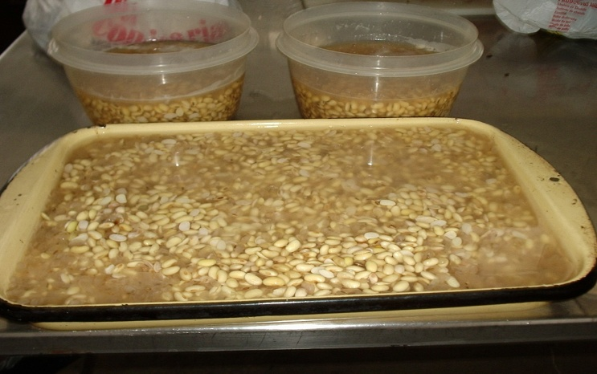

Figura 3.2 Limpieza de los Granos de Soya

* + - * **Cocción y Trituración**

El siguiente paso fué realizar la cocción y molienda simultáneamente, es decir los granos de soya con cáscara sé someten a un calentamiento y trituración durante 15 minutos para lograr que la enzima lipoxigenasa sea inactivada, esta enzima se inactiva a temperaturas por encima de los 80º C. (Tetra Pak, The Soya HandBook), a esta temperatura se realiza también un proceso térmico de pasteurización. La trituración nos va a permitir tener el tamaño adecuado de la soya para que el producto final aporte con los niveles de proteínas requeridos. Debemos ser muy estrictos en el tiempo de cocción ya que si se alarga, las proteínas pueden ser desnaturalizadas. Esta etapa se la realizó a temperaturas de 80 y 90° C.

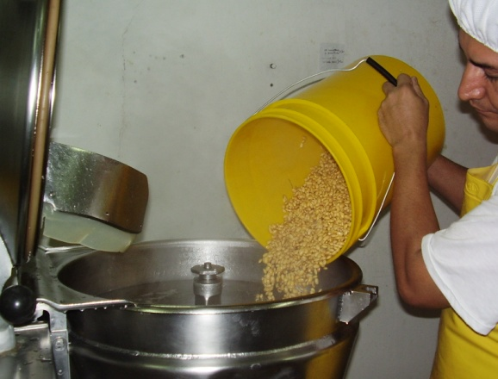

Figura 3.3 Cocción y Molienda

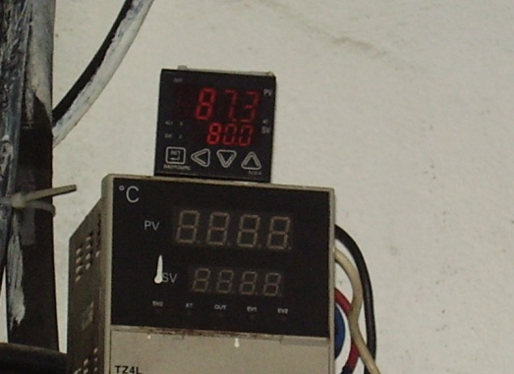

Figura 3.4 Indicador de Temperatura

* + **Filtrado**

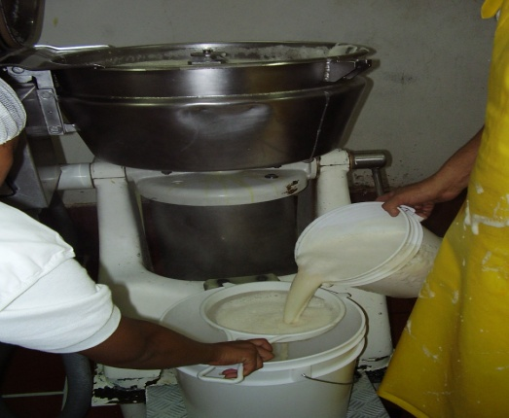En este paso se utilizó liencillos que sirvieron como separadores de fibra, en donde el líquido es vaciado a silos de almacenamiento y la fibra u okara es trasladada a la cámara de frío para ser almacenada.

Figura 3.5 Filtrado

* + **Dosificación de la Leche de Soya**

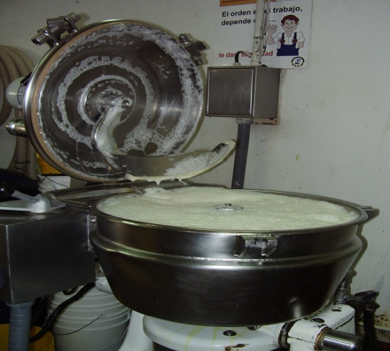La leche de soya sale del separador de fibra a una temperatura mayor a los 80º C, a esta temperatura, se aprovechó para agregar los ingredientes como: azúcar, saborizantes y aditivos.

Figura 3.6 Mezcla de la Dosificación

* + **Homogenización**

El siguiente proceso es homogeneizar la grasa que forma parte de la leche, esto es, reducir y darle a todos los glóbulos de grasa el mismo tamaño, la leche a una presión de 2500 PSI es homogenizada a la misma temperatura con la que ha salido del separador de fibra

.

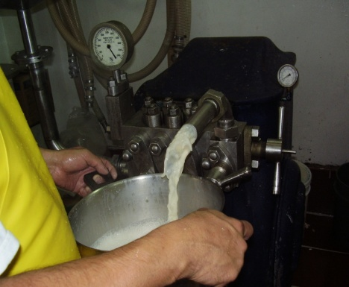

Figura 3.7 Homogenización

* **Embotellado**

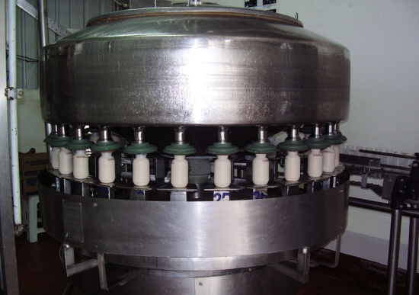La leche de soya es envasada a temperatura ambiente en un rango de 25 – 30º C. debido a que las botellas son de material plástico y este material a temperaturas calientes puede sufrir deformaciones. La presentación de 8 fl. oz, fue el envase escogido para el embotellamiento de la leche de soya en este proyecto.

Figura 3.8 Embotellado de Leche Saborizada de Soya

* **Esterilización**

La etapa de esterilización consiste en un calentamiento destinado a destruir todos los microorganismos de la leche para asegurar una larga conservación. Se la realiza a 120º C de temperatura en un tiempo de 12 – 20 minutos dependiendo del sabor del producto.

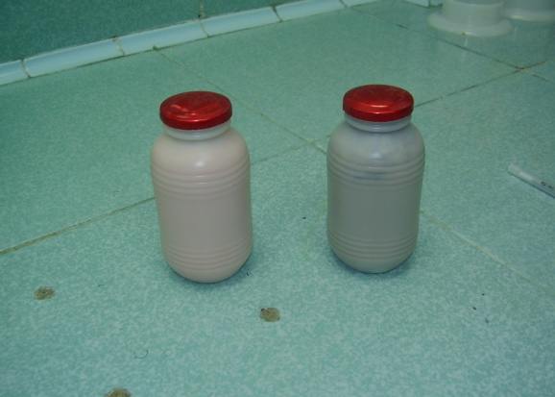

Figura 3.9 Botellas Esterilizadas

* + 1. **Descripción de equipos a utilizar a nivel piloto**
* **Báscula**

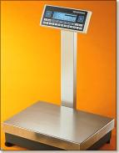Se lo utiliza para la recepción de la materia prima, de esta manera se sabe son cuanto Kilogramos contamos para el proceso productivo.

Figura 3.10 Bascula

* **Equipo Stephan**

Tazón de acero inoxidable con una capacidad de 30 litros, doble chaqueta por donde circula vapor sobrecalentado a una presión máxima de 4 bar.

El vapor puede ser inyectado en el producto a través de dos inyectores de jet en el fondo del recipiente o fuente. La línea de la alimentación de vapor tiene una válvula de cierre en la parte delantera y un canal por donde drena el condensado en el lado trasero.

La temperatura del producto se mide con un semiconductor calibrador de temperatura por medio del espesor de la pared del tazón. Las temperaturas se indican en un dispositivo.

El equipo consta con un agitador para el mezclado de todos los ingredientes. Los agitadores deberán contar con selector de velocidad para un mezclado lento, rápido o constante.

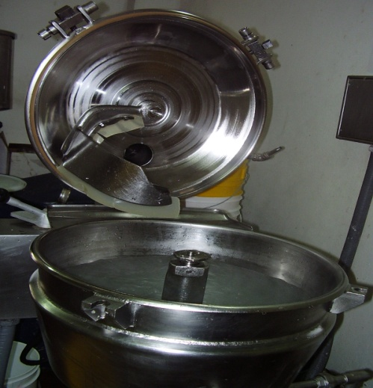

Figura 3.11 Equipo Stephan

* **Homogenizador**

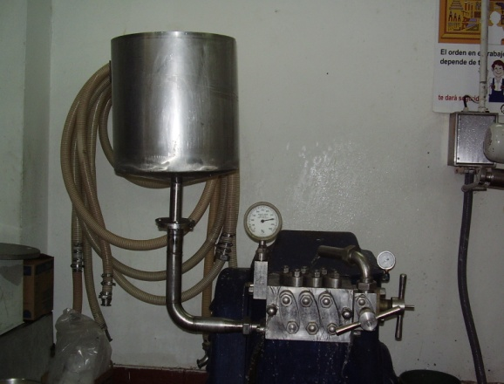La leche es llevada al homogeneizador, donde se destruyen las moléculas grandes de grasa. El homogeneizador funciona con un sistema de pistones operados con un motor eléctrico; los pistones son enfriados por agua, la que luego se envía directamente al desagüe.

Figura 3.12 Equipo Homogenizador

* **Envasadora de Botellas**

El llenado de las botellas se efectúa por medio de una máquina llenadora automática, la cual dosifica cantidades iguales de leche saborizada de soya en cada envase. El cerrado de las botellas se hace por lo general de forma manual, aunque existen máquinas que cuentan con un dispositivo para el colocado y cierre de las tapas.

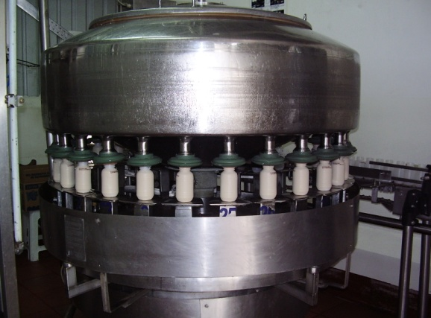

Figura 3.13 Envasadora de Botellas

* **Autoclave con Sobre presión**

Consta de autoclaves fijos donde se ubican las botellas de plástico, el tratamiento térmico es largo y a temperatura alta, lo que trae a veces problemas de sabor a cocido u oscurecimiento.

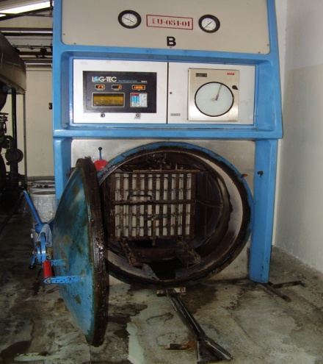

Figura 3.14 Autoclave

* + 1. **Balance del proceso de leche de soya**

Para evaluar cálculos de rendimientos y obtener bajos costos de producción en el proceso de leche de soya, se empleó la ley de conservación de las masas (Valiente,1999) utilizando formulas de balance total y balance de sólidos.

En un diagrama de bloques se señala las entradas y salidas de los materiales, para continuamente producir leche de soya con una proporción de 8:1, es decir, ocho partes de agua y una de granos de soya. La figura 3.20 muestra los cálculos realizados para producir un batch de 20 kg

Dentro de este proceso se tienen 3 etapas principales que son, lavado del fréjol de soya, cocción y molienda y finalmente el filtrado.

Las entradas y salidas de materia son calculadas con las siguientes ecuaciones:

* **Lavado de Granos de Soya**



W1= 3,50

Mi= 2,50

Xi = 0,87

Mf = 2,55

Xf = 0,85

**Lavado de granos de soya**

W2 = 3,45

Ecuaciones:

1. Balance Total de Masa

Mf = Mi + Mw(1) – Mw(2)

Mf = 2,5Kg + 3,5Kg – 3,45Kg

**Mf** = **2,55kg** de Granos de Soya Lavados

1. Balance de Sólidos

Xf = Mi Xi +{( Mw(1) Xw(1)) – (Mw(2) Xw(2))}

Mf

Mf = Mi Xi

Xf

Xf = 2,5Kg (0,87)

2,55Kg

**Xf** = 0,852 * 100 = **85,2% de sólidos totales**

* **Cocción y Trituración del Grano de Soya**

W1 =17,50

T º = 80 – 90º C

Mf = 2,55

Xf = 0,85

Mc = 20,05

Xc = 0,11

**Cocción y Molienda**

Ecuaciones:

1. Balance Total de Masa

Mc = Mf + Mw

Mc = 2,55Kg + 17,5Kg

**Mc = 20,05Kg de Leche más Okara**

1. Balance de Sólidos

Mc = Mf Xf + Mw Xw

Xf

Xc = Mf Xf

Mc

Xc = 2,55Kg (0, 8520)

20,05Kg

**Xc =** 0,108 * 100 = **10, 8 % de sólidos totales**

* **Filtrado**



Mo = 5,53

Xo = 0,24

Mc = 20,05

Xc = 0,11

**FILTRADO**

ML = 14,52

XL = 0,06

Ecuaciones:

1. Balance Total de Masa

ML = Mc – Mo

ML = 20,05Kg – 5,53Kg

**ML = 14,52Kg de Leche de Soya**

1. Balance de Sólidos

ML = Mc Xc – Mo Xo

XL

XL = Mc Xc – Mo Xo

ML

XL = 20,05Kg (0,108) – 5,53Kg (0,2428)

14,52Kg

**XL =** 0,056 * 100 = **5,66% de sólidos totales**

* **Cálculo de Rendimiento de masas**



Ecuaciones:

Rendimiento de leche de soya

% RL = (100) * (ML)

Mc

% RL = (100) * (14,52) Kg

20,05

**RL = 72,41 %**

Rendimiento de leche de soya

% RO = (100) * (Mo)

Mc

% RO = (100) * (5,53) Kg

20,05

**RO = 27,58 %**

Figura 3.15 Balance del Proceso Leche de Soya

Elaborado Por: Vannia Gamboa V.

* 1. **Proceso de barras energéticas**

Para el diseño de proceso de barras energéticas se utilizó equipos industriales para poder realizar una producción a escala y aplicar los parámetros de control de humedad que se determinaron en las pruebas realizadas a nivel piloto.

* + 1. **Diagrama de proceso**

Figura 3.16 Diagrama de Flujo Barras Energéticas



Elaborado Por: Vannia Gamboa V.

* + 1. **Descripción técnica del procesamiento**
* **Recepción de materia prima**

Al recibir la materia prima se necesitará una bodega que este libre de humedad y de temperaturas altas, así se evitara el deterioro de de cada ingrediente o aditivo a utilizarse.

Para la elaboración de las barras energéticas se necesita dividir en dos partes el proceso, el primer proceso consta de la preparación del sirope y el segundo proceso consta de la mezcla de los granos y cereales que luego se mezclarán con el sirope para formar las barras energéticas.

* Ingredientes y Aditivos del Sirope:
  + Agua
  + Fructosa
  + Miel
  + Aceite vegetal
  + Emulsificante
  + Glucosa
  + Maltodextrina
* Ingredientes del Cereal
  + Soya (bagazo)
  + Arroz Crocante
  + Salvado de trigo
  + Pasas
  + Papaya, piña deshidratadas
  + Nueces
* **Pesado:**

Aquí se inicia propiamente el proceso productivo, ya que este pesado se refiere a la cantidad que se procesará en un lote de producción.

* **Mezcla del Sirope**

El sirope es elaborado mezclando los ingredientes, como el aceite vegetal, el agua, el emulsificante, la glucosa, la fructosa, la miel y la maltodextrina, la que hará que el sirope tenga la textura y el color deseado.

El proceso se realizó a temperaturas altas entre 90 – 120ºC, el cual necesitó de movimiento continuo para evitar que el sirope se adhiera a las paredes del equipo. Una vez que se obtuvo la textura y la viscosidad óptima se procedió a mezclarlo con los cereales.

* **Mezcla de los Granos y Cereales**

Esta etapa es sencilla ya que solo se pesan los granos y cereales como la soya que es nuestro principal ingrediente, el salvado de trigo, las pasas, el arroz crocante que será el ingrediente clave para darle la textura deseada a nuestra barra. Estos ingredientes para ser mezclados no necesitan de ningún proceso térmico solo de agitación para que la mezcla sea homogénea.

* **Mezcla del Sirope y Cereal**

Para la mezcla del sirope y del cereal se necesitara que el sirope se encuentre a temperaturas de 90 – 120ºC aproximadamente ya que a esa temperatura será fácil realizar una mezcla entre los ingredientes y su masa será fácil de colocar en los moldes.

* **Horneo**

El objetivo de esta etapa consistió en evaporar un 6% de humedad que existe en el producto, para que así el producto final pueda cumplir con los requisitos microbiológicos requeridos por las normas internacionales y nacionales establecidas para los alimentos. Otro objetivo del horneado fue darle la textura deseada a las Barras energéticas. En esta etapa la masa fue colocada en bandejas de acero inoxidable.

* **Enfriamiento y Corte**

La etapa de enfriamiento se la realizó a temperatura ambiente, una vez que se obtuvo la temperatura optima de 30º C. es cuando se realiza el corte con unas cuchillas que van a darle una forma rectangular de 12cm de largo, 3cm de ancho y 1cm de grosor.

* **Empaque**

Las barras que han sido cortadas se las llevó a una banda transportadora que a su vez empaca las barras con polímero metalizado, el cual servirá para que las barras soporten diversas condiciones ambientales. Los empaques deberán estar herméticamente sellados para conservar su esterilidad y no afectar la estabilidad del producto en percha.

* **Etiquetado**

Para comercializar el producto se pega la etiqueta, que identifique la industria procesadora incluyendo datos como la fecha de elaboración y expiración, el contenido del producto, el lote de producción, valor nutricional, etc.

* **Embalaje**

Para facilitar la distribución los empaques se colocan en cajas de cartón.

* **Almacenamiento**

Para asegurar la estabilidad en la calidad del producto, se mantienen los empaques durante unos 5 días en un lugar seco y fresco. Transcurrido esta cuarentena se libera el producto y se comercializa.

* **Control de calidad**

El control de calidad no tiene que ser muy costoso y su importancia no debe ser subestimada. Todas las empresas deben introducir alguna forma de control de calidad, sin importar el volumen de operaciones, para asegurar una calidad uniforme en el producto y reducir las pérdidas por devolución. El productor debe demostrar responsabilidad frente al consumidor.

Deben verificarse todos los factores que intervienen en el proceso productivo, tales como la higiene de los trabajadores, la limpieza de la planta, los uniformes y los utensilios. Si bien estas inspecciones toman tiempo, no necesitan de mayor equipo o materiales.

* + 1. **Descripción de equipos a utilizar a nivel piloto**
* **Báscula**

Se lo utiliza para la recepción de la materia prima, de esta manera se sabe con cuantos Kilogramos contamos para el proceso productivo.



Figura 3. 17 Báscula

* **Mesas Industriales**

Las Mesas industriales fueron utilizadas para realizar los cortes de pasas, frutas deshidratadas, nueces, etc.

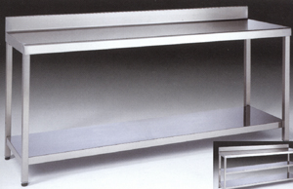

Figura 3.18 Mesas Industriales

* **Marmita**

Para realizar la mezcla del sirope se utiliza una marmita con camisas para inyectar vapor, el equipo trabajara a temperaturas de 90 – 120º C.

La Marmita también servirá como mezclador, esto se debe a que una vez que el sirope haya tomado la textura deseada se le agregara la mezcla de cereales y así formar una masa homogénea.

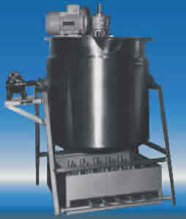

Figura 3.19 Marmita

* **Horneo**

Se utilizará un horno industrial de acero inoxidable, con 10 cajones para ingresar 2 planchas de acero inoxidable por cajón. El horno será eléctrico para controlar tiempos y temperatura. Este equipo trabajará a temperaturas de 300 – 350º C en un tiempo de 15 min.

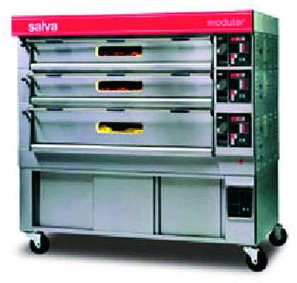

Figura 3.20 Horno Industrial

* **Enfriamiento**

Esto se lo realiza a temperatura ambiente, colocadas en las propias bandejas del horno.

* **Cortadora, Empacadora y Selladora**

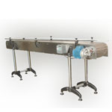El corte de las barras será efectuado mediante un equipo múltiple, este equipo realiza varias funciones, que son las de cortar las barras, estas serán llevadas a la banda transportadora y a su vez cada barra será empacada y sellada.

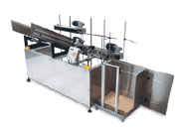 Figura 3.21 Banda Transportadora

Figura 3.22 Empacadora de Barras Energéticas

* + 1. **Balance del proceso de barras energéticas**

Para evaluar costos y rendimiento del proceso se realizó un balance de total de masa así como de sólidos siguiendo la ley de conservación de las masas. (Valiente, 1999)

El balance de materia es realizado en un diagrama de bloques donde señala las entradas y salidas de los materiales, señala también las cantidades que se utilizan para producir 1,000 gr. de barras energéticas.

Cada etapa del proceso indica sus respectivos valores de entrada y salida de los materiales para poder seguir de manera detallada la elaboración del proceso, al final del diagrama se verá el número de unidades de barras energéticas obtenidas cuando se inició con 1000 gramos de materia prima.

Los análisis de entrada y salida de materia son calculados con las siguientes ecuaciones:

* ******Cocción del Sirope**

W = 2%

MS = 507,5

XS = 0,93

MC = 497,35

XC = 0,94

**Cocción del Sirope en Marmita**

Ecuaciones:

1. Balance de Masa

Mc = Ms – (Ms * W)

W = 507, 5 Kg (2%)

W= 10,15Kg

Mc = 507, 5Kg – 10, 5Kg

**Mc = 497,35Kg de Sirope**

1. Balance de Sólidos

Mc Xc = Ms Xs – W Xw

Xc = Ms Xs

Mc

Xc = 507, 5Kg (0, 9251)

497, 35Kg

**Xc =** 0, 9439 * 100 = **94, 39% de sólidos totales.**

* **Mezcla de Cereales**

ME = 492,50

XE = 0,87

**Mezcla de cereales**

ME = 492,50

XE = 0,87

Ecuaciones:

1. Balance de Masa

Me = Me

**Me = 492,5Kg**

1. Balance de Sólidos

Me Xe = Me Xe

**Xe = 86,63%**

* **Mezclado de Sirope más cereales**



ME = 492,50

XE = 0,87

**Mezclador**

MZ = 989,85

XZ = 0,96

MC = 497,35

XC = 0,94

Ecuaciones:

1. Balance de Masa

Mz = Mc + Me

Mz = 497, 35Kg + 492,5Kg

**Mz = 989,85Kg de mezcla total**

1. Balance de Sólidos

Mz = Mc Xc + Me Xe

Xz

Xz = Mc Xc + Me Xe

Mz

Xz = 497,35Kg (0,9439) + 492,5Kg (0,87)

989,85Kg

**Xz =** 0,9053 * 100 = **90,53 % de sólidos Totales.**

* **Horneo**

W = 4%

MH = 950,26

XH = 0,94

MZ = 989,85

XZ = 0,96

**Horneo**

Ecuaciones:

1. Balance de Masa

Mf = Mz – Mz(W)

W = Mz (W)

W= 989,85Kg (4%)

W = 39,59Kg

Mh = 989,85Kg – 39,59Kg

**Mh = 950,26Kg de Barras Energéticas**

1. Balance de Sólidos

Xh = Mz Xz

Mh

Xh= 989,85Kg (0,9053)

950,26Kg

**Xh =** 0,9430 * 100 **= 94,30% de Sólidos Totales**

* **Corte y Enfriamiento**

MF = 950,26

XF = 0,94

MH = 950,26

XH = 0,94

**Corte y Enfriamiento**

Ecuaciones:

1. Balance Total de Materia

Mh Xh = Mf Xf

* **Empaque**

En el empaque se obtiene una masa total de 950,26Kg en un batch de 1000gr, donde 49,74gr fueron perdidas por evaporación de agua.

Cada empaque pesará 32 gr. con el cual obtendremos en ésta prueba experimental 30 unidades de barras energéticas.

Figura 3.22 Balance del Proceso de Barras Energéticas



Elaborado Por: Vannia Gamboa V.

CAPITULO 4

1. **RESULTADOS**
   1. **Especificaciones técnicas del producto terminado**

* **Definición**

Los productos que se elaborarán son destinados al consumo de adultos y niños, principalmente como alimento para el desayuno o como un snack. A pesar de que es elaborado con soya se ha hecho una similitud con productos que también utilizan harina o trazas de soya para ser producidos. Se realizó una analogía en lo que respecta a requisitos que exige el Instituto Ecuatoriano de Normalización (INEN) para productos elaborados, en este caso leche con ingredientes (INEN 708) para la leche de soya y galletas o productos Horneados (NTE INEN 2 085:2005 ) para las barras energéticas.

* + - **Presentación y Contenidos Nutricionales**
* **Presentación para leche saborizada de soya**

La leche con aroma natural o artificial debe presentar un aspecto líquido y homogéneo; podrá contener sólidos de los ingredientes en suspensión, deberá, además tener el olor y sabor característico del aroma añadido. No deberá tener sabor amargo o cualquier otro sabor u olor extraño u objetable (INEN 708).

La leche saborizada de soya será presentada en botellas de plásticocon un peso de 236 ml. cada una. Estas serán embaladas en cajas de cartón habiendo dentro de cada uno 24 unidades.

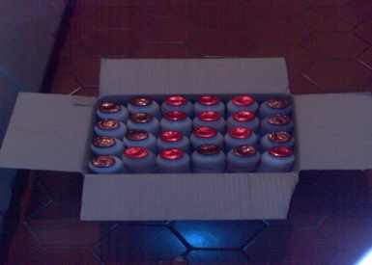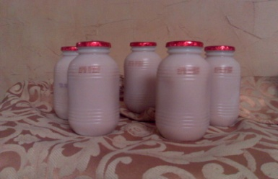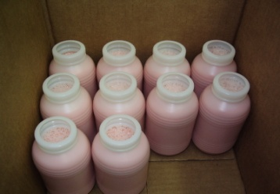

Figura 4.1 Presentación Final Leche Saborizada de Soya

* **Presentación para Barras Energéticas**

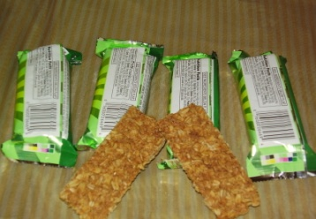Las Barras Energéticas serán presentadas en empaques de Cartón el cual llevará 6 paquetes de barras energéticas cada uno, con un empaque de polímero metalizado en su interior y con un peso neto de 32 gramos.

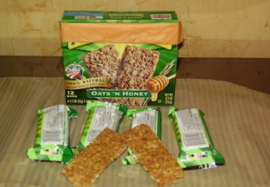

Figura 4.2 Presentación Final Barras Energéticas.

* **Composición Nutricional Leche saborizada de Soya**

**TABLA 8.  
COMPOSICIÓN NUTRICIONAL LECHE SABORIZADA DE SOYA**

Elaborado Por: Vannia Gamboa V.

* **Composición Nutricional de barras energéticas**

**TABLA 9.**

**COMPOSICIÓN NUTRICIONAL BARRAS ENERGÉTICAS**



Elaborado Por: Vannia Gamboa V.

* **Requisitos Bromatológicos Leche saborizada de soya**

**TABLA 10.**

**REQUISITOS BROMATOLÓGICOS LECHE SABORIZADA DE SOYA**

Elaborado Por: Vannia Gamboa V.

* **Requisitos Bromatológicos Barras energéticas**

**TABLA 11.**

 **REQUISITOS BROMATOLOGICOS BARRAS ENERGÉTICAS**

Elaborado por: Vannia Gamboa V.

* **Requisitos Micorbiológicos Leche saborizada de soya**

**TABLA 12.**

**REQUISITOS MICROBIOLOGICOS DE LECHE SABORIZADA DE SOYA**



Elaborado Por: Vannia Gamboa V.

* **Requisitos Microbiológicos Barras energéticas**

**TABLA 13.**

**REQUISITOS MICROBIOLOGICOS DE BARRAS ENERGETICAS**



Elaborado Por: Vannia Gamboa V.

En donde:

n = número de unidades de muestra

m = nivel de aceptación

M = nivel de rechazo

c = numero de unidades entre m y M

* **Requisitos Complementarios para leche saborizada de soya** 
  + **Aditivos**

A la leche con aroma artificial se le podrán añadir colorantes y estabilizantes de uso permitido según la Comisión del Codex Alimentarius. (FAO/OMS).

* + **Envasado**

Las leches con sabores y las leches aromatizadas deberán envasarse en recipientes provistos de cierre hermético e inviolable; deberán estar limpios, debidamente higienizados y exentos de desperfectos. El material de los envases no deberá alterar las características organolépticas o la composición de los productos, y deberá ser resistente a la acción de los mismos.

* + **Almacenamiento**

Los productos esterilizados deberán mantenerse en lugares frescos y secos.

* + **Rotulado**

Cada envase deberá llevar impreso, conforme con la norma INEN 1334, la siguiente información

* Designación del producto
* Marca comercial
* Numero de lote o código
* Razón social de la empresa
* Contenido neto en unidades SI
* Fecha del tiempo máximo de consumo
* Numero de registro sanitario
* Lista de ingredientes
* Precio de venta al publico
* País de origen
* Norma técnica INEN de referencia
* Forma de conservación
* Las demás exigidas por la ley
* **Requisitos Complementarios Barras energéticas**
  + **Aditivos**

Las Barras Energéticas se le puede adicionar aditivos tales como: saborizantes, emulsificantes, acentuadotes de sabor, leudantes, humectantes, agentes de tratamientos de las harinas, antioxidantes y colorantes naturales en las cantidades permitidas de conformidad con la NTE INEN 2074 y en otras disposiciones legales vigentes.

* **Envase**

Los envases para este cereal deberán ser resistentes a la acción del producto, que no alteren las características organolépticas, y no cedan sustancias toxicas.

El producto deberá envasarse en recipientes nuevos y limpios, de modo que se reduzcan al mínimo las posibilidades de contaminación posterior y el de alteración microbiológica. El llenado debe ser tal, que el producto ocupe no menos del 90% de la capacidad total del envase.

* + **Rotulado**

El rotulo del envase debe llevar impreso con caracteres legibles e indelebles la siguiente información.

* Designación del producto
* Marca comercial
* Numero de lote o código
* Razón social de la empresa
* Contenido neto en unidades SI
* Fecha del tiempo máximo de consumo
* Numero de registro sanitario
* Lista de ingredientes
* Precio de venta al publico
* País de origen
* Norma técnica INEN de referencia
* Forma de conservación
* Las demás exigidas por la ley
  1. **Determinación de Estabilidad en Percha**
     1. **Leche saborizada de soya**

Para determinar la estabilidad en percha de la leche de soya, se procedió a tomar varias muestras ya esterilizadas para estas ser llevadas a la estufa a una temperatura de 57º C. por 7 días valorando cada día como un mes, debido, a que el método de estufa es un método acelerado para la determinación de vida útil, como parámetro de calidad se tomo el crecimiento bacteriano. De esta manera los resultados obtenidos durante los seis meses que fueron analizados no presentaron crecimiento de gérmenes totales, E. Coli y Coliformes, a partir del quinto mes ya hubo presencia y crecimiento de mohos y levaduras.

Debido a la presencia de mohos y levaduras a partir del quinto mes, la leche saborizada de soya sabor frutilla y vainilla, se les dará un tiempo de vida útil de 3 meses.

**TABLA 14.**

**ANALISIS MICROBIOLOGICOS DE LECHES SABORIZADAS DE SOYA**



Elaborado Por: Vannia Gamboa V.

* + 1. **Barras Energéticas**

Para la determinación de la estabilidad en percha de las barras energéticas, se tomaron varias muestras para que estas fueran incubadas en la estufa a 57º C por 7 días. Los obtuvo como resultado que las barras energéticas inicialmente contienen gérmenes totales por una mala manipulación del alimento, por el cual se sugiere aplicar buenas prácticas de manufactura. Las barras energéticas no presentan contaminación por coniformes ni E. coli, al quinto y sexto mes ya presentan en cantidades mínimas crecimiento de mohos y levaduras siendo no perjudicial para la salud del consumidor, por lo que a las barras energéticas se las da una vida útil de 6 meses.

 **TABLA 15.**

**ANALISIS MICROBIOLOGICO BARRAS ENERGÉTICAS**

Elaborado Por: Vannia Gamboa V.

* 1. **Análisis Sensorial**

La evaluación sensorial con paneles de consumidores se la realizó sobre el final del ciclo de desarrollo y/o re-formulación de la leche saborizada de soya así como las barras energéticas. Se tomaron como panelistas un elevado numero de consumidores para que estos respondan el grado de aceptación del producto, basándose siempre en las propiedades sensoriales de cada uno. Se utilizó una forma básica de realizar este tipo de ensayo: que fue la de medir la aceptabilidad en una escala donde el consumidor prueba y otorga un puntaje a un producto por vez. Puede medirse la aceptabilidad global de un producto o también la aceptabilidad por atributos (sabor y apariencia). En general, el procedimiento más eficiente es determinar los puntajes de aceptabilidad y luego determinar las preferencias en forma indirecta a partir de los puntajes.



Figura 4.3 Prueba de Análisis Sensorial

El análisis sensorial realizado tuvo como objetivo principal evaluar los siguientes factores:

* Conocimiento del grado de aceptación del producto.
* Comparación con los alimentos competidores del mercado.
* Detección de preferencias del consumidor.
* Investigación de la intención de compra.
* Desarrollo de un perfil sensorial
* Modificación de ingredientes o materia prima, cambios en las condiciones de procesamiento.
* Verificación de la calidad del producto.
  + 1. **Resultado de Análisis sensorial Leche saborizada de soya**

 Figura 4.4 Gráfico de Aroma

Elaborado Por: Vannia Gamboa V.

 Figura 4.5 Gráfico de Apariencia

Elaborado Por: Vannia Gamboa V.

 Figura 4.6 Grafico de Dulzor

Elaborado Por: Vannia Gamboa V.

 Figura 4.7 Gráfico de Sabor

Elaborado Por: Vannia Gamboa V.

 Figura 4.8 Gráfica de Aceptación

Elaborado Por: Vannia Gamboa V

.

Los factores a analizar en el caso de la leche saborizada soya fueron el aroma, el dulzor, la apariencia, y sabor, también en la encuesta se preguntó al consumidor, si compraría o no el producto.

Los resultados señalaron que la leche saborizada de soya era un producto de aroma agradable con un 46%, su apariencia muy agradable con un 38%, el dulzor lo notaron muy poco dulce con un 62%, el sabor resulto ser agradable con un 62% y un 54% respondió que si comprarían el producto, siempre y cuando el dulzor de la leche saborizada de soya sea más alto.

* + 1. **Resultado de Análisis sensorial de barras energéticas.**

 Figura 4.9 Gráfica de Apariencia

Elaborado Por: Vannia Gamboa V.

 Figura 4.10 Gráfica de Textura

Elaborado Por: Vannia Gamboa V.

Figura 4.11 Gráfica de Dulzor

Elaborado Por: Vannia Gamboa V.

 Figura 4.12 Gráfica de Sabor

Elaborado Por: Vannia Gamboa V.

Figura 4.13 Gráfica de Aceptabilidad



Elaborado Por: Vannia Gamboa V.

Los factores a analizar en el caso de las barras energéticas fueron, el dulzor, la apariencia, la textura y el sabor, también en la encuesta se preguntó al consumidor, si compraría o no el producto.

Los resultados señalaron que las barras energéticas era un producto de apariencia agradable con un 40%, la textura del las barras era crocante con un 52 %, el dulzor agrado bastante con un 62%, y el sabor resulto ser muy agradable con un 42 %. Los consumidores opinaron que las barras energéticas eran un producto que necesitaba un poco mas de textura y con un 70% respondieron que si comprarían el producto.

* 1. **Análisis Económico**

Para la producción de leche saborizada de soya y barras energéticas era necesario saber de manera general cuales sería los costos de producción de cada uno de los productos, es por eso que se planteo dentro del análisis económico un informe donde se calculan los costos de materia prima, los costos indirectos de fabricación y los costos directos de mano de obra, siendo estos los factores que se encuentran directamente relacionados a los costos de producción de los productos a elaborarse.

Los resultados que se muestran en la tabla son evaluados por batch de producción, es decir, para producir leche de soya se produjo un batch de 20 kilos por hora, en donde el 70 - 75% de su rendimiento es netamente destinada para la elaboración de leche saborizada de soya y, el 20 - 25 % restante de su rendimiento es el okara, el cual sería destinado para la producción de las barras energéticas.

* + 1. **Resultado de Análisis Económico Leche saborizada de soya.**

Los resultados del análisis económico de la leche saborizada de soya fueron evaluados considerando la formulación de los ingredientes y su respectivo balance del proceso. Ver apéndice # 1

**TABLA 16.**

**RESULTADOS DEL ANÁLISIS ECONÓMICO LECHE DE SOYA**

Elaborado Por: Vannia Gamboa V.

El costo unitario de producción de una poma de leche saborizada de soya con un peso de 236 ml. es de 0,22 centavos de dólar.

* + 1. **Resultado de Análisis Económico Barra energéticas.**

Los resultados del análisis económico para las barras energéticas fueron calculados considerando los valores obtenidos a partir de la formulación de los ingredientes y del balance de masa. Ver apéndice #

**TABLA 17.**

**RESULTADO DEL ANÁLISIS ECONÓMICO BARRAS ENERGETICAS**



Elaborado Por: Vannia Gamboa V.

El costo unitario de producción de una barra energética con un peso de 32 gr. es de 0,39 centavos de dólar.

CAPITULO 5

**CONCLUSIONES Y RECOMENDACIONES**

1. Para efectuar el diseño de proceso de leche saborizada de soya fue necesario utilizar un método de elaboración ya existente y complementar con los parámetros empleados en las pruebas a nivel piloto.
2. Una vez obtenido el método adecuado, es más fácil determinar y definir cuales son los parámetros que afectarían el producto final durante el proceso, los parámetros importantes para el diseño de proceso de leche saborizada de soya fueron el tiempo y la temperatura en la etapa de cocción y molienda, obteniendo valores óptimos de 15 minutos a 87º C, respectivamente.
3. El porcentaje de humedad final en las barras energéticas es el parámetro más importante en la etapa de secado. El resultado deseado en el diseño de proceso fue de un 6 por ciento.
4. El mal manejo en los tiempos y temperaturas en el proceso de leche saborizada de soya ocasionaría que la enzima lipoxigenaza causante del sabor a leguminosa, no sea inactivada completamente; que las proteínas naturales de la leche de soya sean desnaturilazadas, e incluso provocar una reacción de maillard debido a las altas temperaturas.
5. Es necesario agregar a la leche de soya aditivos como: espesantes y estabilizantes, ya que la leche de soya es una emulsión de agua y fríjol de soya, siendo este ultimo mas denso formando una precipitación en el producto. El objetivo del estabilizante en este caso el fosfato disódico es que actúa como regulador de ph, evitando que se acidifique la leche de soya.
6. La formulación de ingredientes es uno de los pasos más importantes al momento de elaborar o desarrollar un producto, siendo este el inicio para realizar cálculos de balance de masa y costos de producción. Una formulación se inicia utilizando los porcentajes de ingredientes más bajos de los rangos recomendados para luego aumentarlos gradualmente.
7. Se recomienda utilizar el proceso térmico de esterilización UHT (Ultra High Temperature) debido a que las altas temperaturas reducen el tiempo del proceso y de esta manera se reduce también la pérdida de nutrientes obteniendo así una leche saborizada de soya de mayor calidad.
8. Se recomienda aplicar buenas prácticas de manufactura principalmente en la etapa de corte y enfriamiento en el proceso de elaboración de las barras energéticas, evitando de esta manera una posible contaminación cruzada.
9. Se recomienda la industrialización del diseño de proceso de leche saborizada de soya y barras energéticas, realizando un análisis económico con la ayuda de un estudio de mercado y así evaluar el precio de venta final de ambos productos.

**APENDICE**

**APENDICE 1**

**DETALLE DE ANALISIS ECONOMICO DE LECHE SABORIZADA DE SOYA**



**APENDICE 2**

**DETALLE DE ANALISIS ECONOMICO DE BARRAS ENERGETICAS**

**APENDICE 3**

**ENCUESTA DE ANALISIS SENSORIAL DE LECHE DE SOYA**

**APENDICE 4**

**ENCUESTA DE ANALISIS SENSORIAL DE BARRAS ENERGETICAS**

**BIBLIOGRAFÍA**

1. FONDEVILLA MARÍA PÍA, Manual de Procesamiento y Conservación de Frutas y Hortalizas, 2006
2. INEN, Rotulado de Productos Alimenticios para Consumo Humano. Parte 1. Requisitos., Norma Técnica Ecuatoriana, Primera Edición, 2005
3. RODRÍGUEZ JOSÉ W., Manual de Procesos Unitarios para la Elaboración de Alimentos, 2006
4. TETRA PAK, The Soya Handbook, 2005
5. VALIENTE ANTONIO B., Problemas de Balance de materia y energía en la Industria Alimentaria, Limusa Noriega Editores, 1999
6. VALLEJO LUIS C., Tabla de Composición de Alimentos Ecuatorianos, Instituto Nacional de Nutrición, Quito, 1965
7. www 1, 2006: [**http://www.infoagro.com/herbaceos/industriales/soja.asp**](http://www.infoagro.com/herbaceos/industriales/soja.asp)
8. www 2, 2006: [**http://www.sica.gov.ec**](http://www.sica.gov.ec)
9. www 3, 2005: [**http://nurse-practitioners.advanceweb.com**](http://nurse-practitioners.advanceweb.com)